一、迁移学习定义[1]： 给定 $m^{S}$ 个源域和任务（即 $\left\{\left(D_{S_{i}},T_{S_{i}}\right)∣i=1,…,m^{S}\right\}$）上的一个或多个观察,和 $m^{T}$ 个目标域和任务（ $\left\{\left(D_{Tj},T_{T_{j}}\right)∣j=1,…,m^{T}\right\}$ 上的一个或多个观察，迁移学习使用源域上的知识帮助目标域上决策函数 $f^{T_{j}}\left(j=1,…,m^{T}\right)$ 的学习。

补充：

对一个域或任务的观察是指一个预训练的模型或一个标记或未标记的实例集。 领域：一个领域 $D$ 由特种空间 $X$ 和边缘概率分布 $P(X)$ 组成，即 $D=\left\{X,P(X)\right\}$。 $X$ 为 $X$ 上的实例集 任务：一个任务 $T$ 由标签空间 $Y$ 和决策函数 $f$ 组成,即 $T=\left\{Y,f\right\}$.

当 $m^{S}≥2$ 时，为多源迁移学习。

二、迁移学习分类、迁移学习研究现状 迁移学习有不同的分类方式。 1、可以根据标签设置[2]将迁移学习分为直推式迁移学习、归纳式迁移学习和无监督迁移学习。

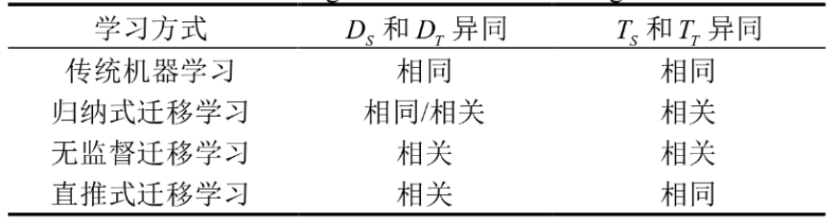

2、根据领域间特征空间和类别空间的异同可以分为同构和异构迁移学习。 同构迁移学习 $X^{S}=X^{T}$ and $Y^{S}=Y^{T}$，异构迁移学习 $X^{S}≠X^{T}$ and/or $Y^{S}≠Y^{T}$。

3、可以根据学习方法[2]将迁移学习大致分为四类：基于实例的迁移学习、基于特征的迁移学习、基于模型的迁移学习和基于关系的迁移学习。 基于实例的迁移学习方法，根据样本的相似性给源于样本加权。基于特征的迁移学习方法，把源域和目标的特征变换到同一特征空间来完成迁移。进一步基于特征的迁移方法可以分为对称和不对称的方法，不对称的方法仅转换源域特征以匹配目标域，对称的方法将源域和目标域特征转换到一个共同的特征空间。基于模型的迁移学习方法，共享部分源域上训练模型的参数，以做到知识的迁移。基于关系的迁移学习方法，主要通过挖掘和利用关系进行类比迁移。 基于特征的迁移学习方法被学术界广泛地研究，在工业界也有大规模应用。基于模型的迁移学习方法在深度学习中经常使用，如预训练-微调。基于关系的迁移学习方法研究很少。

以上的总结[1] 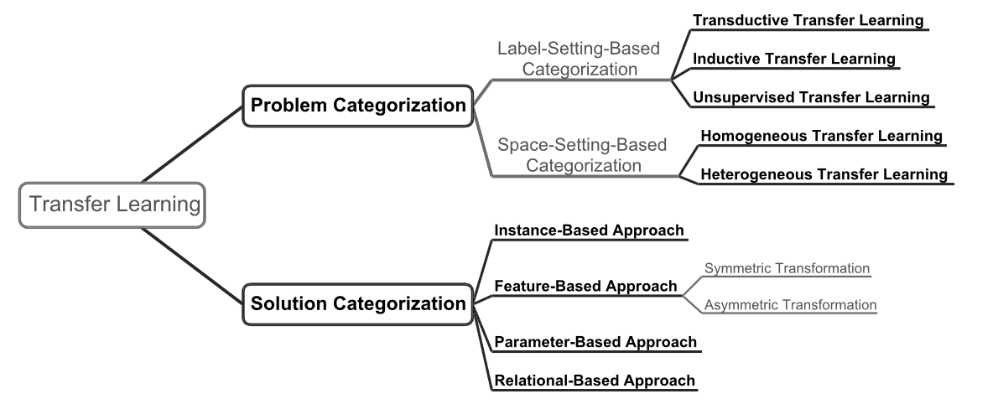

4、根据目标与有无标签，可以分为有监督迁移学习、半监督迁移学习和无监督迁移学习。无监督和半监督是研究的热点和难点。

5、根据在线和离线的形式分类，分为离线迁移学习和在线迁移学习。 目前的大多数方法是离线的，即源域和目标域均一次给定，只迁移一次。 在线迁移的数据可以一直加入，可以迁移多次。

三、迁移学习方法总结（包括在第二点的第3条）

[1] F. Zhuang *et al.*, ‘A Comprehensive Survey on Transfer Learning’, *Proc. IEEE*, vol. 109, no. 1, pp. 43–76, Jan. 2021, doi: 10.1109/JPROC.2020.3004555.

[2] S. J. Pan and Q. Yang, ‘A Survey on Transfer Learning’, *IEEE Trans. Knowl. Data Eng.*, vol. 22, no. 10, pp. 1345–1359, Oct. 2010, doi: 10.1109/TKDE.2009.191.

[3] 《迁移学习导论》,王晋东